团队运作费用季度财务报告(2014.9.1-2014.11.30)

- 感恩之旅团队运作费用季度财务报表

感恩之旅团队运作费用收支表
编制单位：感恩之旅支教助学联盟 2014年12月5日 单位:元
序号 | 项目内容 | 金额
一、 | 本季度初始时余额 | 26443.65
二、 | 收入
1 | 往届队员部分队费(80%) | 0.00
2 | 顾委部分队费(80%) | 0.00
3 | 团队运作定向捐赠 | 0.00
4 | 办公室的其他收入 | 0.00
5 | 政府补助收入 | 0.00
 | 收入合计 | 0.00
三、 | 支出
1 | 管理费用 | 8750.00
2 | 团队活动费用 | 772.00
3 | 筹资费用 | 0.00
4 | 宣传费用 | 272.50
5 | 差旅费 | 0.00
 | 支出合计 | 9794.50
四、 | 结余 | 16649.15

- 感恩之旅团队运作费用第二季度财务报表说明:

1、（1）团队运作收入中的顾委队费和往届队员队费都是其队费的80%；
（2）团队运作定向捐赠：定向用于网站年费和光盘制作；
（3）管理费用：主要是办公室租金及物业费、电费及水费、电话费及网费等；
（4）团队活动费用：主要是报告会筹备费用、团队大会筹备费用、招新选拔费用等；
（5）筹资费用：主要是团队大会接待费用、回馈、募捐活动、筹集物资存储费等；
（6）宣传费：主要是团队大会宣传和报告会宣传费、支教视频制作费、招新宣传费等；
（7）差旅费：主要是走访支教地点、发放助学金活动等费用；
2、团队运作费用收支分析：
团队运作费用收入：由于没有队费等的缴纳，本季度无收入。

图一：管理费用占团队运作费用支出比重较大，本期主要是房租和电话费；团队活动费用和宣传费用主要用于11月各个校区召开的报告会；其他方面无开支。随着团队的运行，支出会越来越多，必须要让队员养成勤俭节约的习惯。
图二：由于本期无收入，所以本期结余为-9794.00元。团队运作费用是团队开展各项工作的资金支撑，本期余额有16649.15元，有必要扩大此项金额以应对意外事故。

- 感恩之旅团队运作费用第一季度财务报表附注：无。

助学金季度财务报告（2014.9.1—2014.11.30）

一、感恩之旅助学金季度财务报表
感恩之旅助学金收支表
制表单位：感恩之旅团队 制表日期:2013年12月1日 单位:元
序号 | 项目内容 | 金额
一、 | 交接时余额 | 102180.69
二、 | 收入
1 | 捐赠收入 | 10805.00
2 | 队费收入 | 240.00
3 | 提供服务收入 | 907.32
4 | 专项资金收入 | 0
5 | 银行卡利息 | 0
 | 收入合计 | 11952.32
三、 | 支出
1 | 感恩助学金支出 | 0
2 | 定向资助金支出 | 10400.00
3 | 取汇款费用 | 11.50
4 | 奖学金支出 | 0
5 | 实物资助支出 | 0
6 | 特殊资金支出 | 24.00（工行信使费）
 | 支出合计 | 10435.50
四、 | 结余 | 103697.51

二、感恩之旅助学金第二季度财务报表说明:
1、（1）捐赠收入：包括机构捐赠；个人不定向捐赠；个人定向捐赠；
（2）队费收入：包括往届队员队费（20%）；顾委队费（20%）；其他队费收入；
（3）提供服务收入：包括打工收入、变废为益划拨、其他服务收入；
（4）专项资金收入：包括奖学金收入、特殊资金收入；
（5）感恩助学金支出（分支教地点，分寒假和暑假两期）；
（6）定向资助金支出（分支教地点）；

- 助学金收支分析:
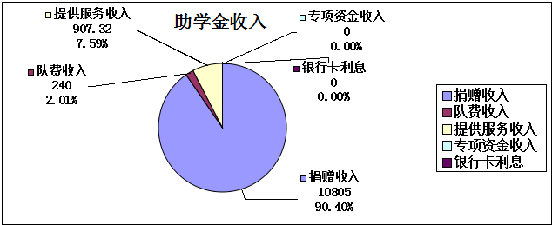
图一：此季度捐赠收入是主要收入来源，提供服务收入占小部分

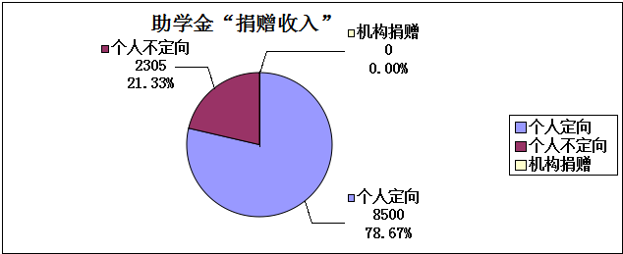

图二：助学金的捐赠收入项目中是以“个人不定向资助”和“个人定向资助”为主，共占100%；“机构捐赠”本期为0，但是也是捐赠收入里的一个来源，相对不固定；“个人不定向”，“机构捐赠”这两项一般由团队选定资助对象进行资助（后两项便于团队统一安排资助）；
个人不定向资金主要来源于顾委、老队员、在校师生。

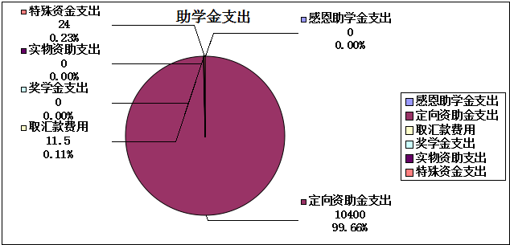

图三：定向资助金支出是主要的助学金支出，所占百分比约为100％；
取汇款费用约占0.2%，财务在汇款时已经采取减少手续费开支的措施；
此期间团队暂无其他奖学金支出；

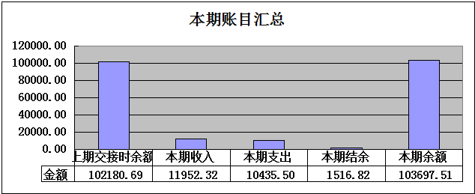
图四：本期助学金结余为1516.82元，说明本期助学金收入大于支出。
助学是团队的工作重心之一，助学金本期余额103697.51元，有待提高，以便团队助学工作更长远发展，做更多力所能及的事。
考虑到助学金支出中定向资助金比较稳定，助学金收入的捐赠收入中 “个人定向资助”也比较稳定，个人不定向资助金比较少，所占比例较低，专项资金收入几乎无。外联部需要在保证个人定向资助金的基础上，稳步提高个人不定向资助金以及专项资金收入。

感恩之旅助学金年度财务报表附注: 无

